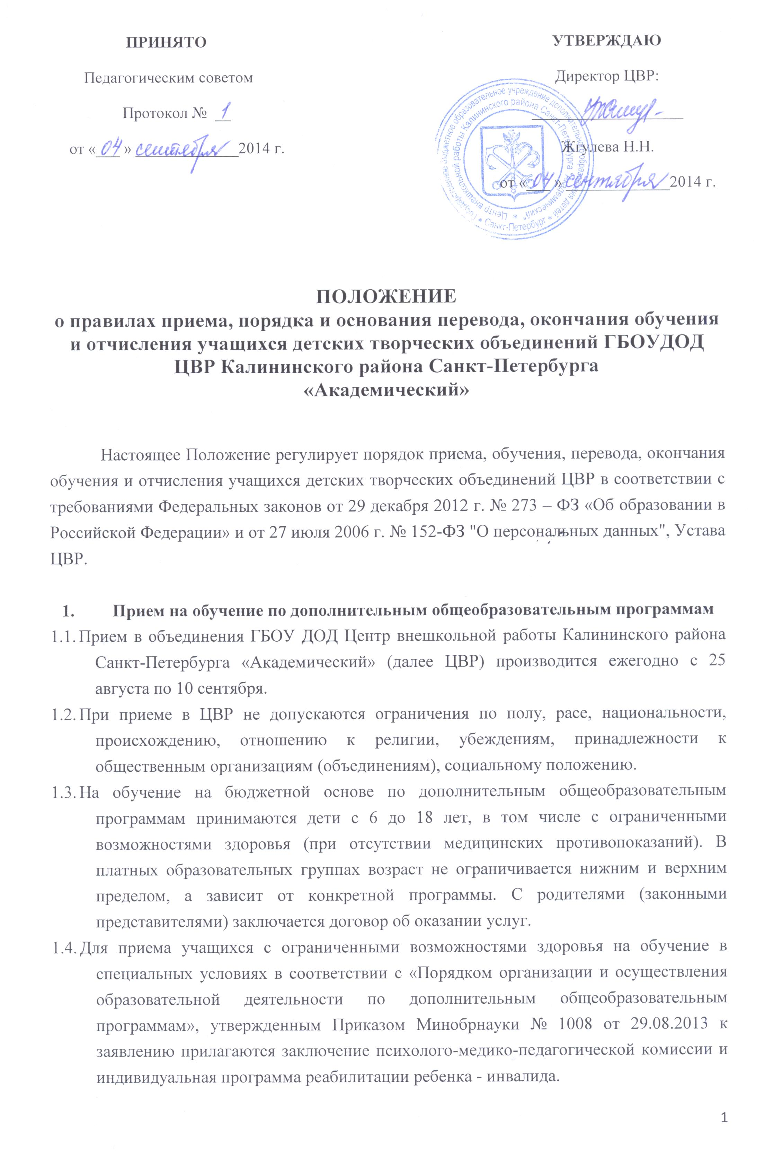
  - Гражданам, имеющим право на получение дополнительного образования, может быть отказано в приеме только по причине отсутствия свободных мест или по состоянию здоровья обучающегося, не позволяющего заниматься данным видом творчества.
  - При приеме детей руководитель структурного подразделения обязан ознакомить родителей (законных представителей) с Уставом ЦВР, лицензией и другими локальными актами, регламентирующими организацию образовательного процесса. Родителям (законным представителям) несовершеннолетних обучающихся Центр обеспечивает возможность ознакомления с ходом и содержанием образовательного процесса.
  - Зачисление детей в объединения ЦВР осуществляется на основании добровольного волеизъявления детей или их родителей (законных представителей). Родители (законные представители), в соответствии с п.4.ст.9 Федерального закона №152 "О персональных данных" от 27 июля 2006 г., добровольно выражают своё согласие / несогласие на использование персональных данных своего подопечного в образовательном процессе. Несогласие на использование персональных данных подопечного может вызвать ограничение учащегося при его участии во Всероссийских, городских, районных и международных конкурсах, выставках, соревнованиях и в других мероприятиях, связанных с образовательным процессом.
  - На основании договора об оказании образовательных услуг педагогами творческих объединений осуществляется комплектование учебных групп и издается приказ директора о приеме на обучение детей в творческие объединения ЦВР.
  - Зачисление производится, с учетом специфики детского объединения и особенностей программы. При приеме на отделения художественной направленности проводится проверка способностей ребенка в области музыкального, театрального и хореографического искусства. Порядок и сроки проведения приемных прослушиваний и просмотра, требования к поступающим определяются Педагогическим советом Центра. При приеме в физкультурно-спортивные, технические, хоровые, хореографические и другие объединения необходимо медицинское заключение о состоянии здоровья обучающихся. Учет медицинских заключений ведет руководитель структурного подразделения.
  - Прием обучающегося в Центр переводом из другого образовательного учреждения, реализующего образовательные программы соответствующего уровня, производится приказом директора ЦВР по предоставлении справки из учреждения и при наличии в ЦВР свободных мест. Поступление переводом из другого ГБОУ ДОД может происходить в течение учебного года.
  - Каждый ребенок имеет право заниматься в нескольких объединениях, менять их, по окончанию освоения программы.
  - Продолжительность обучения зависит от возрастных особенностей обучающихся, направленности и сроков освоения программ, начального уровня знаний в выбранной образовательной области.

- Перевод на следующие года обучения
  - Перевод на следующий год обучения производится при условии выполнения обучающимися дополнительной общеобразовательной программы за текущий год обучения.
  - В объединениях, в соответствии с дополнительными общеобразовательными программами, самостоятельно определяются формы промежуточной и итоговой аттестации учащихся.
  - Перевод учащихся осуществляется на основании решения малых педагогических советов.
  - Комплектование учебных групп для дальнейшего обучения по дополнительной общеобразовательной программе осуществляется педагогом в соответствии с нормативами и утверждается руководителем структурного подразделения.

- Прекращение образовательных отношений досрочно по инициативе обучающегося или родителей.
  - В период обучения по дополнительной общеобразовательной программе учащийся имеет право досрочно прекратить образовательные отношения, в том числе в случае перехода в другое образовательное учреждение дополнительного образования детей, реализующее дополнительные общеобразовательные программы соответствующей направленности, сообщив об этом педагогу в любой удобной для него форме.
  - В случае, если с обучающимся или родителями заключен договор об оказании платных образовательных услуг такой договор расторгается на основании приказа директора об отчислении обучающегося из творческого объединения ЦВР.
  - В случае перехода обучающегося в другое образовательное учреждение вопрос соблюдения нормативов комплектования групп решается педагогом, согласуется с руководителем структурного подразделения. В случае необходимости осуществляется прием новых обучающихся.

- Прекращение образовательных отношений в связи с завершением обучения
  - По итогам успешного освоения дополнительной общеобразовательной программы малый педагогический совет отдела принимает решение о завершении обучения учащегося по данной программе.
  - По окончании ребенком общеобразовательного учреждения по его письменному заявлению выдается документ об обучении – «Свидетельство об окончании образовательных программ» с указанием всех освоенных за период обучения дополнительных общеобразовательных программ. Каждое свидетельство регистрируется в «Книге учета и выдачи свидетельств»; обучающиеся расписываются в «Книге» о получении свидетельства. (Образец прилагается).

- Прекращение образовательных отношений досрочно (отчисление) по инициативе ЦВР

  - Образовательные отношения с учащимися ЦВР могут быть прекращены досрочно в следующих случаях:
- как меры дисциплинарного взыскания (за систематическое нарушение правил внутреннего трудового распорядка; за совершение противоправных действий, грубые неоднократные нарушения Устава).
- при наличии медицинского заключения, препятствующего обучению.
  - Решение об отчислении принимает Педагогический совет ЦВР в присутствии обучающегося и его родителей (законных представителей). Решение Совета оформляется приказом директора ЦВР.

Приложение 1

Проверка музыкальных данных ребенка

Проверка музыкальных данных ребенка проходит во время индивидуального прослушивания и собеседование с родителями. Уровень музыкальных способностей оценивается по 5-балльной системе по следующим критериям:
- музыкальный слух;
- чувство ритма;
- музыкальная память.
Прослушивание осуществляется приемной комиссией в составе заведующей отделом, методиста и педагогов студии.
Комиссия помогает родителям в выборе индивидуального маршрута обучения ребенка.

Вступительная ведомость МХС «Галактика» 20___/20___уч. г.
№ п/п | Ф.И.О.  ребенка | Дата рождения | ОУ  класс | Адрес  телефон | Ф.И.О.  родителей | Музыкальные  данные |  |  | Ф.И.О.  педагогов
 |  |  |  |  |  | Слух | Ритм | Память | Хор | Сольфеджио | Инструмент

- Музыкальный слух

5 (отлично) | 4 (хорошо) | 3 (удовлетворительно) | 2 (неудовлетворительно)
Чисто, эмоционально поёт песню, точно интонирует, воспроизводит звуки, сыгранные на фортепиано, определяет направление движения мелодии. | Эмоционально поёт, но интонирует не всегда чисто. Не точно повторяет звуки, сыгранные на фортепиано. | Фальшиво поёт, ошибается, не слышит, не может повторить звуки, сыгранные на фортепиано. | Не может выполнить предложенных заданий.

- Чувство ритма

5 (отлично) | 4 (хорошо) | 3 (удовлетворительно) | 2 (неудовлетворительно)
Ритмично поёт песню. Точно прохлопывает заданный педагогом ритмический рисунок. | Есть ритмические неточности при исполнении песни. Прохлопывает ритмический рисунок неточно, с отклонениями. | Неритмично поёт песню. Не может повторить предложенный педагогом ритмический рисунок. | Не может выполнить предложенных заданий.

- Музыкальная память

5 (отлично) | 4 (хорошо) | 3 (удовлетворительно) | 2 (неудовлетворительно)
Точно воспроизводит мелодию, спетую педагогом (4 такта). | Воспроизводит мелодию, спетую педагогом, не в полном объеме (2 такта). | Воспроизводит мелодию с ритмическими и мелодическими ошибками. | Не может выполнить предложенных заданий.

Приложение 2

Проверка хореографических данных ребенка
Для детей, поступающих в студию танца «Глобус», определены следующие критерии отбора:
- Музыкальность – чувство ритма, слух.
- Координация – согласованные движения рук и ног.
- Внешние и физические данные - выворотность ног (подвижность, разворот тазобедренного сустава), амплитуда шага, гибкость тела, подъем стопы (наличие изгиба стопы), прыжок, пропорции тела.
Для определения уровня способностей ребенку предлагается выполнить следующие задания:
- прохлопать ритмический рисунок, продемонстрированный педагогом;
- в сопровождении музыки исполнить шаг с носка, шаг с высоким подниманием колена, бег, подскоки и галоп (сначала следует показ педагога);
- с показа педагога запомнить и согласовать движения рук, ног, корпуса в небольшой танцевальной комбинации
- упражнение «лягушка» - сидя на полу, ребенок разводит колени в стороны, стопы соединены вместе, при этом колени легко прижимаются к полу, либо колени прижимаются к полу с усилием, но без болевых ощущений для ребенка.
- складка вперед - сидя на полу с вытянутыми вперед ногами ребенок делает наклон вперед, вытягивая вперед руки, достает пальцами рук до пальцев ног, при этом не сгибает колени, туловище полностью прижато к ногам; «рыбка» - лежа на животе ребенок делает прогиб назад, ноги сгибаются, носочки касаются головы (или почти касаются).
- сидя на полу с вытянутыми вперед ногами ребенок самостоятельно максимально сильно вытягивает стопы и пальцы ног, затем при помощи педагога. Педагог определяет возможность ребенка вытягивать стопу и определяет высоту подъема. Чем ближе пальцы ног к полу, тем лучше подъем. Подъем должен быть высоким или средним.
- Проверка высоты шага. Стоя у станка в I позиции с помощью педагога ребенок поднимает вытянутую ногу в сторону, держа бедра ровными, нога должна легко подниматься не ниже 900.
- первоначально показав, педагог просит ребенка выполнить прыжки на месте с вытянутыми и поджатыми ногами. При оценивании учитывается высота (баллон), легкость прыжка.
Определяя качество выполнения предложенных заданий, ребенку выставляется оценка:
5(отлично) – ребенок успешно и без ошибок справился со всеми заданиями; был максимально точным, задания для ребенка не казались трудными;
4(хорошо) – задания были выполнены, но с не значительными недочетами; отдельные задания представляли определенную сложность, но тем не менее были выполнены, задания выполнены с помощью педагога.
3(удовлетворительно) – задания выполнены не в полном объеме, доставляют ребенку трудность, у ребенка слабо выражены физические данные;
2(неудовлетворительно) – задания не выполнены, полное несоответствие критериям отбора.
При оценивании также учитываются эмоциональные качества ребенка, опрятный подтянутый внешний вид и пропорции тела.

№  п/п | Ф.И.О.  ребенка | Дата рождения | ОУ  класс | Адрес  телефон | Ф.И.О.  родителей | Хореографические данные
 |  |  |  |  |  | Физические данные | Чувство ритма | Выворотность | Мышцы | Позвоночник | Сила прыжка

Приложение 3

Примерные задания для проверки актерских способностей ребенка

- Выразительное чтение 1 стихотворения, скороговорки, басни, прозаического материала (готовится самостоятельно);
- исполнение песни (готовится самостоятельно);
- проверка музыкальных данных (зрительная память, слух, ритм).

Критерии отбора детей при приеме в театральную студию «Балагуры»
критерии  оценка | 5 | 4 | 3 | 2
коммуникабельность | ребенок легко идет на контакт, доброжелателен, открыт | ребенок идет на контакт, преодолевая внутренний зажим | ребенок трудно  идет на контакт | ребенок не идет на контакт
природный артистизм | ярко выражает свои эмоции, обладает выразительной мимикой, легко импровизирует на заданную тему | ребенок эмоционален, пытается импровизировать | ребенок мало  эмоционален, слабо импровизирует | ребенок не эмоционален, не способен к импровизации
речь | речь четкая, выразительная, образная, без дефектов звукопроизношения | речь четкая, не достаточно выразительная, без дефектов звукопроизношения | речь недостаточно  четкая, с  незначительными нарушениями звукопроизношения | речь не четкая, с ярко выраженными нарушениями звукопроизношения
музыкальность | есть музыкальный слух, хорошее чувство ритма, вокальные данные | есть музыкальный слух, чувство ритма, вокальные данные | недостаточный  музыкальный слух,  чувство ритма | отсутствуют музыкальные данные

